PEDIDO DE PROVIDÊNCIAS Nº 1728/2022
Substituição de duas lâmpadas queimadas na Rua Marquês de Olinda, nº 256, no Bairro Santo Afonso.
Solicita-se, após os trâmites regimentais, que seja enviada cópia da presente proposição ao Poder Executivo, para que realize as seguintes providências:
Substituição de duas lâmpadas queimadas na Rua Marquês de Olinda, nº 256, no Bairro Santo Afonso.
Esta situação está ocasionando muita insegurança aos moradores e principalmente aos alunos que frequentam a Escola Municipal de Ensino Básico Padre Réus.
Diante do exposto, solicito providências para o pedido com máxima brevidade.
Segue em anexo fotos comprobatórias.

Novo Hamburgo, 3 de junho de 2022.

Vereadora Lourdes Valim.

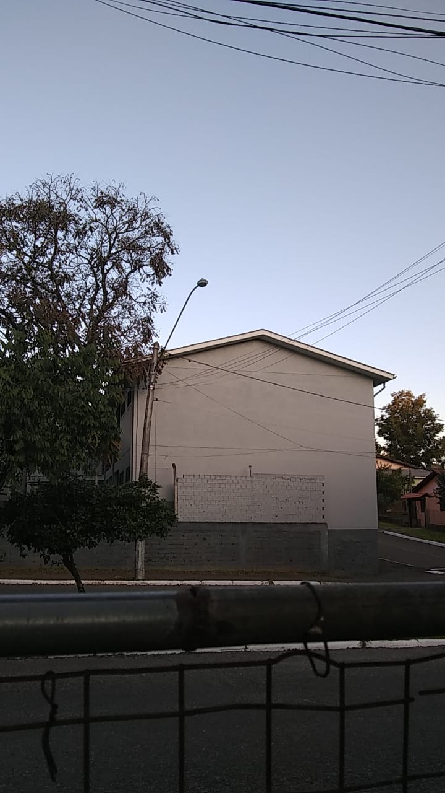
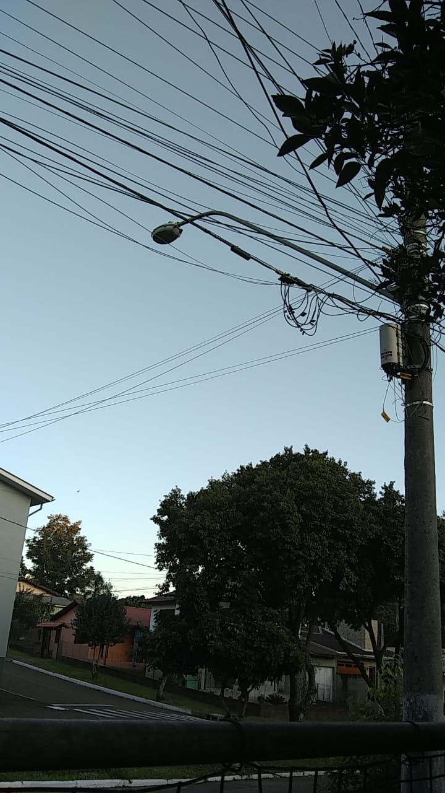

Obs.: Redação conforme o original da autora.
/EL

